**Préparation avec proteus :**

|  |  |  |  |  |  |  |  |
| --- | --- | --- | --- | --- | --- | --- | --- |
| F(kHz) | 0.4 | 1 | 5 | 10 | 20 | 40 | 50 |
| U(V) | 5 | 5 | 5 | 5 | 5 | 5 | 5 |
| VR(V) | 0.335 | 0.83 | 3.23 |  |  |  |  |
| ΔT(s) | 1.9m | 773.75µ | 173µ |  |  |  |  |
| Φ (°) | -94 | -81.45 | -48.6 |  |  |  |  |
| I(mA) | 0.2 | 0.49 | 1.91 |  |  |  |  |

|  |  |  |  |  |  |  |
| --- | --- | --- | --- | --- | --- | --- |
| F(kHz) | 60 | 70 | 100 | 200 | 400 | 1000 |
| U(V) | 5 | 5 | 5 | 5 | 5 | 5 |
| VR(V) |  |  |  |  | 2.85 | 1.33 |
| ΔT(s) |  |  |  |  | 412n | 225n |
| Φ (°) |  |  |  |  | 59.4 | 81 |
| I(mA) |  |  |  |  | 1.69 | 0.79 |

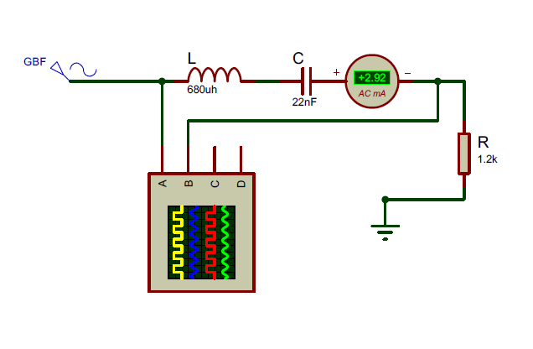**Le circuit en proteus : a** f = 60Khz

**L’affichage de l’oscilloscope** : a f = 20Khz

VR

U

|  |  |  |
| --- | --- | --- |
| V/Div  Offset  Invert  Coupling | Channel A  1.00 V  0.00 V  Normal  AC | Channel B  1.00 V  0.00 V  Normal  AC |

|  |  |  |  |  |  |  |  |  |  |  |
| --- | --- | --- | --- | --- | --- | --- | --- | --- | --- | --- |
| F(Khz | 0.1 | 0.2 | 0.3 | 0.4 | 0.5 | 0.6 | 0.7 | 0.8 | 0.9 | 1 |
| Z(Ω) | 72352.68063 |  |  |  |  |  |  |  |  |  |
| Φ | -89.04968154 |  |  |  |  |  |  |  |  |  |
| I(mA) | 0.06910594 |  |  |  |  |  |  |  |  |  |

**Travail théorique :**

|  |  |  |  |  |  |  |  |  |  |  |
| --- | --- | --- | --- | --- | --- | --- | --- | --- | --- | --- |
| F(Khz | 5 | 9 | 13 | 17 | 21 | 25 | 29 | 33 | 37 | 41 |
| Z(Ω) | 1863.34406 |  |  |  |  |  |  |  |  |  |
| Φ | -49.9090014 |  |  |  |  |  |  |  |  |  |
| I(mA) | 2.68334771 |  |  |  |  |  |  |  |  |  |

|  |  |  |  |  |  |  |  |  |  |  |
| --- | --- | --- | --- | --- | --- | --- | --- | --- | --- | --- |
| F(Khz | 45 | 49 | 53 | 57 | 61 | 65 | 69 | 73 | 77 | 81 |
| Z(Ω) |  |  |  |  |  |  |  |  |  | 1227.16275 |
| Φ |  |  |  |  |  |  |  |  |  | 12.0775208 |
| I(mA) |  |  |  |  |  |  |  |  |  | 4.07443918 |

**La remarque à propos des deux courbes :**

**1-courbe d’argument** **de l’impédance en fonction de la fréquence :**

Pour f= [100hz ; f0] on note l’augmentation de l’argument (-89.05 °) jusqu’à la valeur (0 °).

Pour f= [f0 ; 80khz] : on remarque augmentation de argument avec changement de signe (négatif vers positif) de (0° jusqu’à xx°)

**2- courbe de module de l’impédance en fonction de la fréquence :**

Pour f= [100hz ; f0] : le module de l’impudence diminue de [xx.x ; x.x kΩ]

Pour f= [f0 ; 80khz] : on note une petite augmentation de module de l’impudence de [xxxx ; xxxx Ω]

**3-la conclusion :**

Après l’interprétation de la variation du courant en fonction de la fréquence on trouve que : pour f= [100hz ; f0] : il y a une relation proportionnelle entre la variation de la fréquence par rapport au courant ce qui justifie l’augmentation de courant dans cet intervalle.

Pour f= [f0 ; 80khz] : la valeur de courant reste presque constante (variation très petite négligeable) ce qui justifie que on a atteint les valeurs maximale du courant.

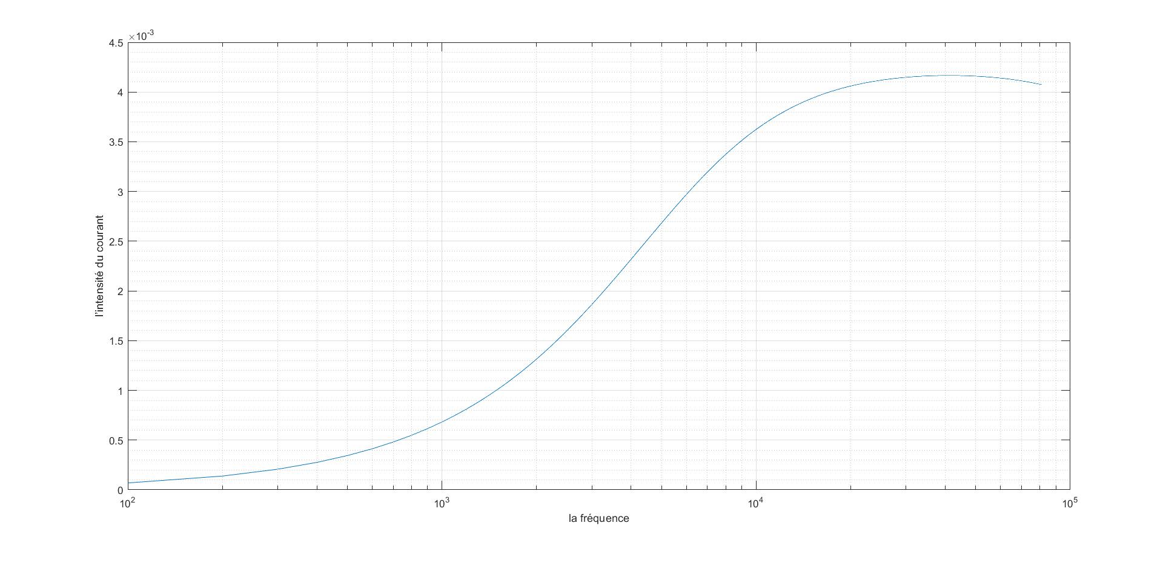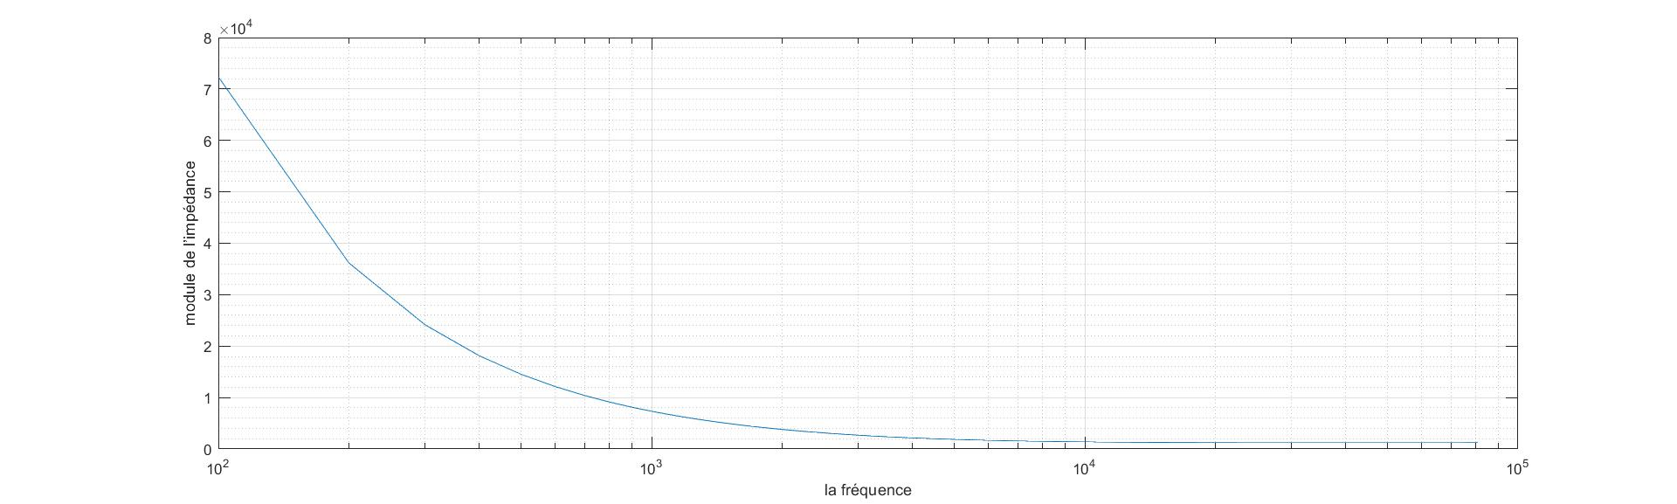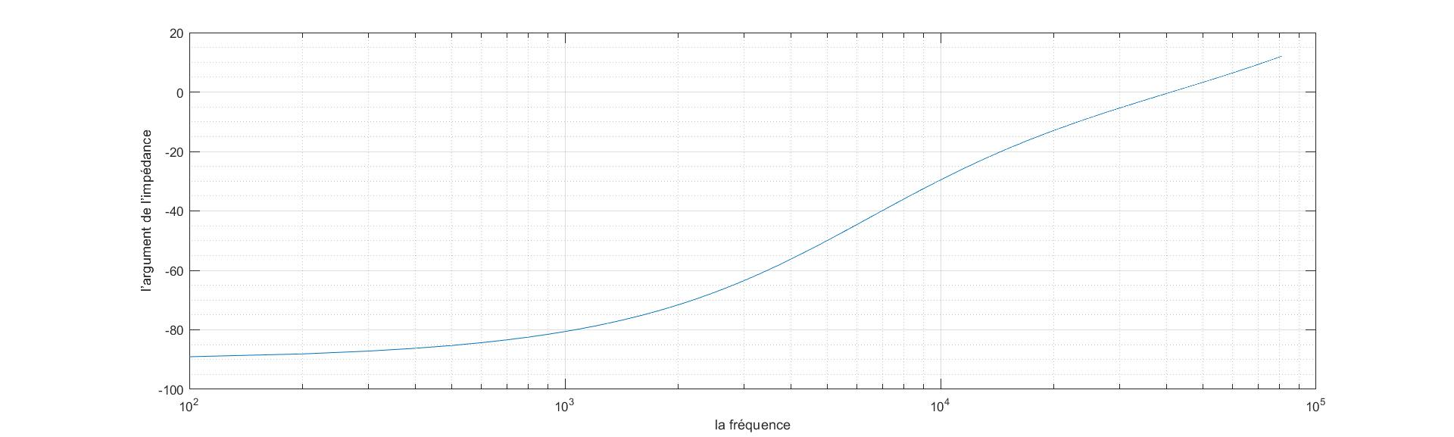**Les graphes avec Matlab :**

**Courbe de l’intensité du courant en fonction de la fréquence**

**Courbe d’argument** **de l’impédance en fonction de la fréquence**

**Courbe de module de l’impédance en fonction de la fréquence**

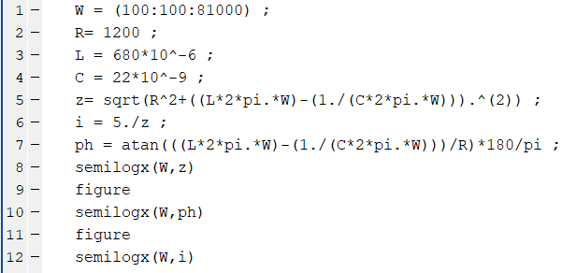**Le script de Matlab :**